10 «Б», 2016-2017 уч.год
29.04.2017 Апрель для учеников нашего класса был богат мероприятиями.
27 апреля в школе проходил традиционный 56-й слет Ветеранов Великой Отечественной войны и следопытов клуба "Факел", посвященный 72 годовщине Победы. Ученики нашего класса приняли активное участие в его проведении. Это Беркаль Арина, Комарова Валерия, Пинчук Виктор, Малахов Дмитрий, Фомина Алена. Ребята отлично владеют вниманием аудитории, держатся на сцене. Молодцы!
28 апреля в рамках проекта "Был на войне", организованного телекомпанией "ХХI век", ученики нашего класса Фрибус Андрей, Кулакова Екатерина, Комарова Валерия приняли активное участие в подготовке и проведении праздника "История семьи в Великой победе". С огоньком, интересно, ребята рассказывали о своих родственниках - участниках войны, читали стихи.
Также в апреле семьи учениц нашего класса были участниками мероприятия в рамках проекта "Мужской союз". Это семьи Николайчик и Жульминых-Фоминой.
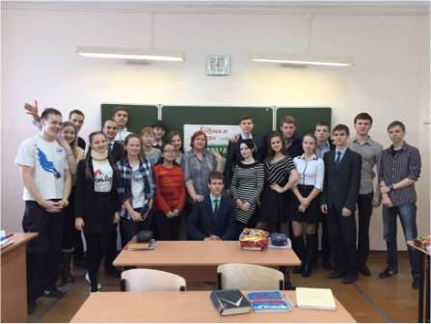02.03.2017 Девочки нашего класса поздравили своих одноклассников с Днем защитников Отечества, пожелав им здоровья и удачи в жизни! 
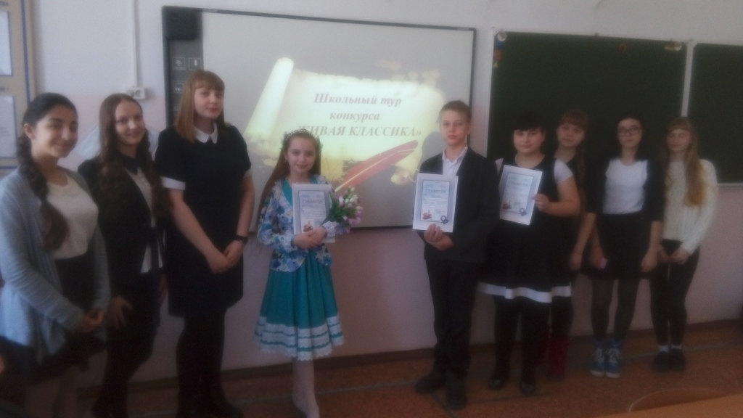28.02.2017 25 февраля в нашей школе прошел школьный этап VI Всероссийского конкурса юных чтецов «Живая классика-2017». В конкурсе приняли участие учащиеся 6-10 классов. Ребята читали произведения русских классиков 19 и 20 веков, показав свое умение декламировать произведение: выразительность речи, актерское мастерство, умение эмоционально воздействовать на слушателей. По итогам конкурса учащаяся нашего класса Комарова Валерия заняла III место. Поздравляем Валерию!
28.02.2017 21 февраля ребята нашей школы приняли участие в городской интеллектуальной игре "Умники и умницы", проводимой Ачинским филиалом Красноярского государственного аграрного университета. Тема игры «Мысли глобально - действуй локально» была посвящена году экологии. Команду школы представляли ребята из нашего класса: Строков Андрей, Маслюк Денис, Зраев Павел, Пинчук Виктор.
28.02.2017 21 февраля прошли городские соревнования по гиревому спорту, посвящённые Дню защитников Отечества. Поздравляем Нурбаева Даниила, ставшего призёром, ему были вручены грамота и медаль!
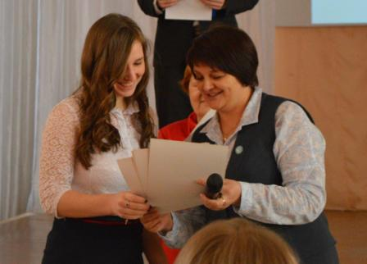26.02.2017 20 февраля на базе школы №7 прошел очный этап городской научно-практической конференции учащихся города Ачинска (муниципального этапа краевого форума «Молодежь и наука»). Победителями стали Фомина Алена (руководитель Г.Н. Кучер), Маслюк Денис, Строков Андрей (руководитель Д.А. Павлов). Призерами стали Кулакова Екатерина (руководитель Т.Н. Козлова), Когодеева Юлия, Абеева Ирина(руководители Н.С. Солодовникова, Ю.М. Юшина). Поздравляем ребят нашего класса!!!
17.02.2017 Команда нашего класса в составе 16 человек приняла участие в Президентских соревнованиях. Ребята активно участвовали во всех состязаниях: парни подтягивались на перекладине, девушки отжимались, каждый старался прыгнуть как можно дальше во время прыжков в длину с места, все ребята из нашей команды боролись за победу в эстафете. Состав команды: Абеева Ирина, Беркаль Арина, Когодеева Юлия, Николайчик Алена, Кулакова Екатерина, Фомина Алена, Тишкина Мария, Шупульник Кристина, Аскаленко Игорь, Карташов Андрей, Логунов Вячеслав, Нурбаев Даниил, Маслюк Денис, Пинчук Виктор, Строков Андрей, Фрибус Андрей.
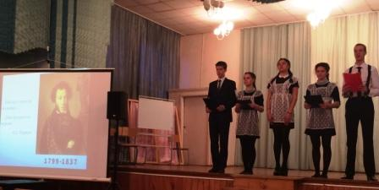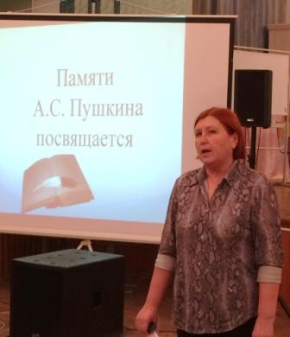13.02.2017 13 февраля ученики 10 «Б» класса Пинчук Виктор, Маслюк Денис и ученицы 11 класса Корчмит Милена, Девятова Виктория и Зайцева Екатерина под руководством учителя русского языка и литературы Галины Александровны Минаевой подготовили и провели общешкольное мероприятие, посвященное 180-летию со дня гибели А.С. Пушкина. Выступление ребят было интересным и познавательным. Грамотная речь учеников, интересный материал – все это способствовало привлечению внимания слушателей. Презентацию к мероприятию подготовил Власенко Иван, учащийся 10 «Б» класса.
03.02.2017 31 января состоялась школьная научно-практическая конференция. На суд строгого жюри было представлено более 30 исследовательских и проектно-исследовательских работ. После подведения итогов 17 работ были рекомендованы к участию в муниципальном этапе НПК. Среди рекомендованных работ были и работы ребят нашего класса: Беркаль Арина, Комарова Валерия заняли I место с работой «Сравнительный анализ учебника русского языка разных поколений» (Руководители Минаева Галина Александровна, Качан Людмила Анатольевна), Маслюк Денис, Строков Андрей заняли I место с работой «Книга XXI века» (Руководитель Павлов Дмитрий Александрович), Фомина Алена заняла II место с работой «Юности честное зерцало» (Руководитель Кучер Галина Николаевна), Когодеева Юлия, Абеева Ирина заняли II место с работой «Английское лето. Игротека для начинающих» (Руководители Юшина Юлия Михайловна, Солодовникова Нина Семеновна), Пинчук Виктор, Малахов Дмитрий заняли II место с работой «От мишени к Олимпу» (Руководитель Романенко Елена Николаевна), Зраев Павел будет выступать с работой ««Варвары» наших дней» (Руководитель Зраева Оксана Николаевна), Кулакова Екатерина представит работу «Кислотная нагрузка - новая характеристика напитков» (Руководитель Козлова Татьяна Николаевна).
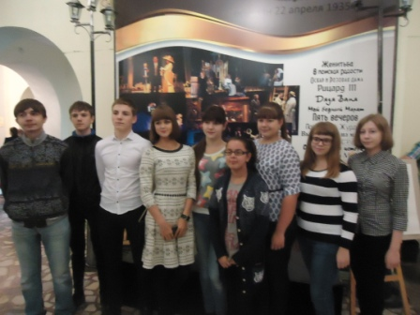02.02.2017 Ребята нашего класса посетили спектакль «Гамлет Next». Спектакль произвел на ребят большое впечатление, осталось много эмоций. Понравилась игра актеров, необычность декораций.
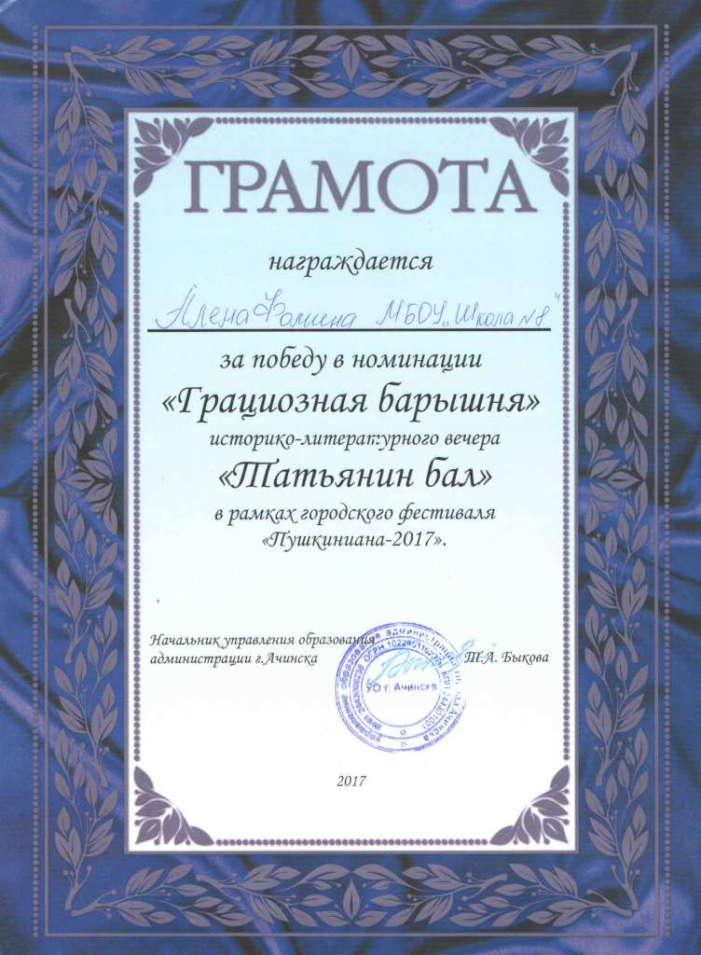
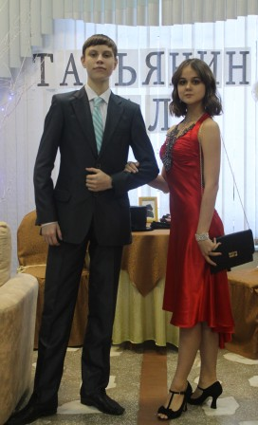
29.01.2017 26 января 2017 года в Доме учителя состоялся историко-литературный вечер «Татьянин бал» в рамках городского конкурса«Пушкиниана-2017». Участниками бала от школы №8 были Алёна Фомина и Андрей Фрибус.
Самой грациозной барышней вечера была признана наша Алёна.
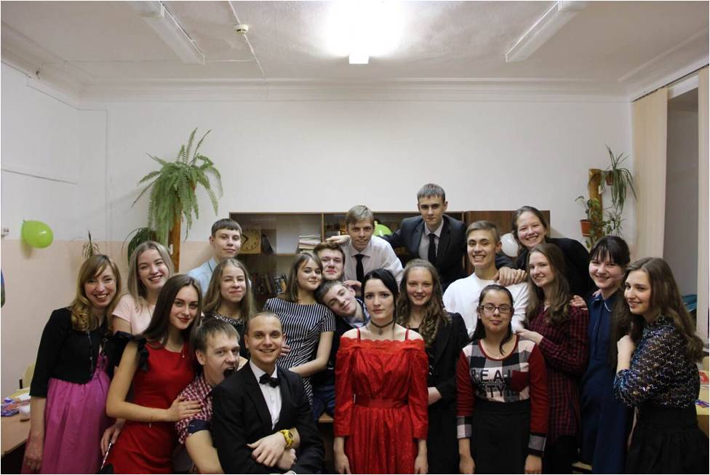
12.01.2017 Вот и закончились зимние каникулы. Мы хорошо встретили Новый год: посетили новогоднюю дискотеку в Драмтеатре, Беркаль Арина и Пинчук Виктор подготовили новогоднюю дискотеку для ребят 5-х классов, в нашем классе прошло чаепитие, главным организатором которого являлась Арина Беркаль, а также все ребята класса приняли активное участие в подготовке праздника в классе!!!
На каникулах Зраев Павел и Шупульник Кристина прошли довузовскую подготовку по химии и биологии в Сибирском государственном медицинском университете.
Впереди сложная четверть и надо приложить максимум усилий и труда, чтобы достичь хороших результатов!
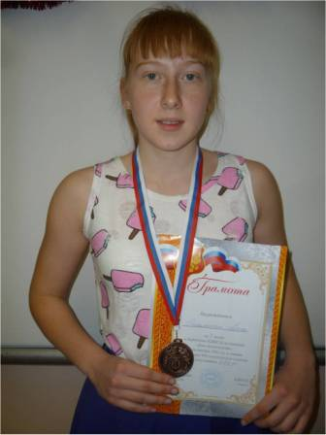
12.01.2017 Поздравляем Николайчик Алену, занявшую I место в Первенстве КДЮСШ по плаванию «День комплексиста» среди девушек 2002 г.р. и старше на дистанции 400 м комплексное плавание в г. Ачинске! Алена также приняла участие в Чемпионате Красноярского края по плаванию, заняв III место! Молодец!
28.12.2016 20 декабря в школе № 18 проходила торжественная церемония награждения победителей и призеров муниципального этапа Всероссийской олимпиады школьников. Поздравляем Виктора Пинчука, ставшим победителем олимпиады по ОБЖ!
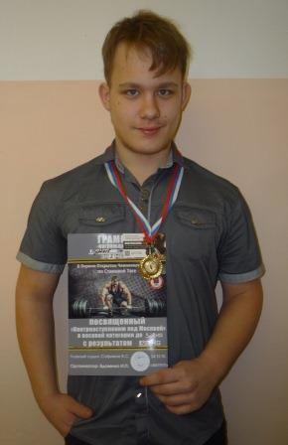
28.12.2016 Поздравляем Даниила Нурбаева, занявшего I место в Первом Открытом Чемпионате г. Ачинска по становой тяге, посвященному контрнаступлению под Москвой, в весовой категории до 90 кг с результатом 120 кг! Молодец!
28.12.2016 19 декабря в городском Дворце культуры состоялось закрытие и награждение победителей и призёров II Профессиональной олимпиады «Дорога к мастерству» по 17 номинациям. В номинации «Сетевое и системное администрирование» сертификаты участников получили Строков Андрей и Маслюк Денис!
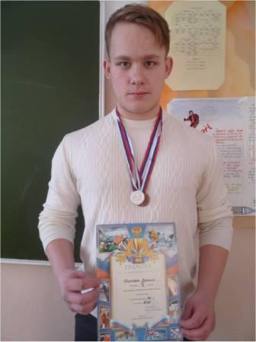
20.12.2016 Поздравляем Нурбаева Даниила, занявшего II и III места в межклубных соревнованиях города Ачинска по жиму лежа!!! Молодец!!!
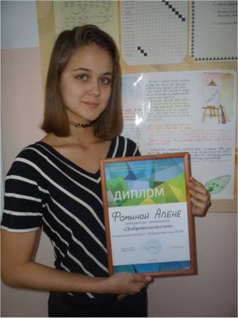
18.12.2016 Поздравляем Алену Фомину, победившую в городском конкурсе «Доброволец года -2016», организованного многопрофильным молодежным центром «Сибирь» в рамках реализации мероприятий флагманской программы «Добровольчество». Алена прошла два испытания: «Визитка» и представление своей деятельности в номинации «Добровольчество». Молодец!!!
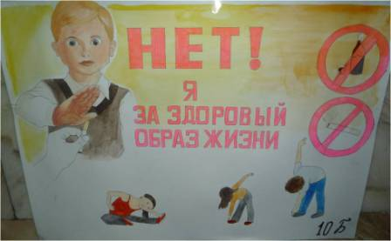
13.12.2016 В рамках краевой акции «Молодежь выбирает жизнь!» в школе прошел конкурс рисунков и плакатов. Большое спасибо Абеевой Арине, подготовившей плакат для конкурса!
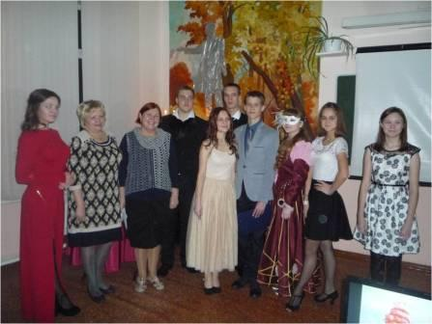
29.11.2016 В нашей школе состоялась встреча учащихся старших классов в Литературной гостиной «И выше любви не бывает». В организации и проведении этого мероприятия приняли активное участие Маслюк Денис, Фомина Алена, Пинчук Виктор и Кулакова Екатерина. Истинное удовольствие получили гости вечера, когда слушали чтение Кати и Алены. Бурными аплодисментами оценили выступление Виктора Пинчука,исполняющего роль Базарова. Денис Маслюк в роли ведущего был неотразимо интеллигентен. Большое спасибо Галине Александровне Минаевой, учителю русского языка и литературы, за подготовку ребят к участию в этом красивом мероприятии!!!
25.11.2016 18 ноября в нашей школе прошел просмотр видеороликов, подготовленных ребятами каждого класса. Власенко Иван, Беркаль Арина, Пинчук Виктор, Строков Андрей являлись авторами фильма о нашем классе. В фильме рассказывалось об интересной жизни класса, и представлялись кандидаты в спикеры Школьной Думы.
21 ноября состоялись выборы. От нашего класса участвовали в выборах Беркаль Арина и Маслюк Денис. По результатам голосования Беркаль Арина была выбрана вице-спикером Думы «Новое поколение». Поздравляем!
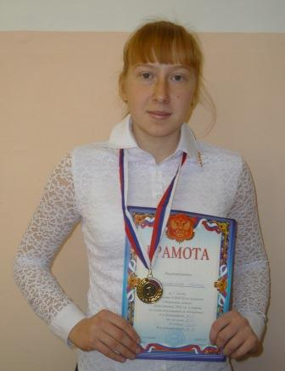
24.11.2016 Поздравляем Николайчик Алену, занявшую I место в Первенстве КДЮСШ по плаванию «Открытие сезона» среди девушек 2002 г.р. и старше. Молодец!
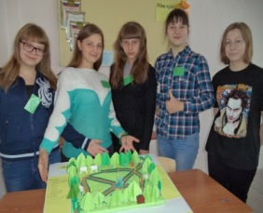
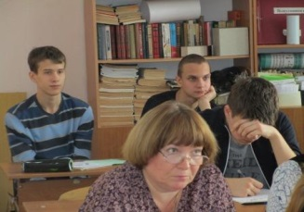
08.11.2016 Осенние каникулы для ребят нашего класса прошли очень продуктивно. Абеева Ирина и Кулакова Екатеринаобучались ландшафтному дизайну в интенсивной «Ландшафтной школе» на базе школы № 6 в рамках краевого инфраструктурного проекта «Территория 2020». Девочки в составе команды от нашей школы разработали и представили макет проекта «Троицкий парк» в английском стиле. Проект получил одобрение жюри и зрителей. По окончанию обучения наши девчата получили сертификаты.
Маслюк Денис, Строков Андрей, Абеева Ирина посетили интенсивную школу «Олимп» по физико-математическому направлению, которая проходила на базе нашей школы. На занятиях ребята разбирали олимпиадные задания повышенного уровня, выполняли практические задания и проектные задачи, решение которых на региональном этапе всероссийской олимпиады школьников вызывает трудности. По итогам работы школы всем участникам были выданы сертификаты.
Зраев Павел прошел дополнительное обучение по таким предметам, как химия и биология в учреждении дополнительного образования «Центр развития образования и культуры» города Железногорска.
Маслюк Денис, Строков Андрей, Торопов Данила приняли участие в составе команды нашей школы в городском конкурсе «Самый умный ученик», который проходил на базе лицея №1.
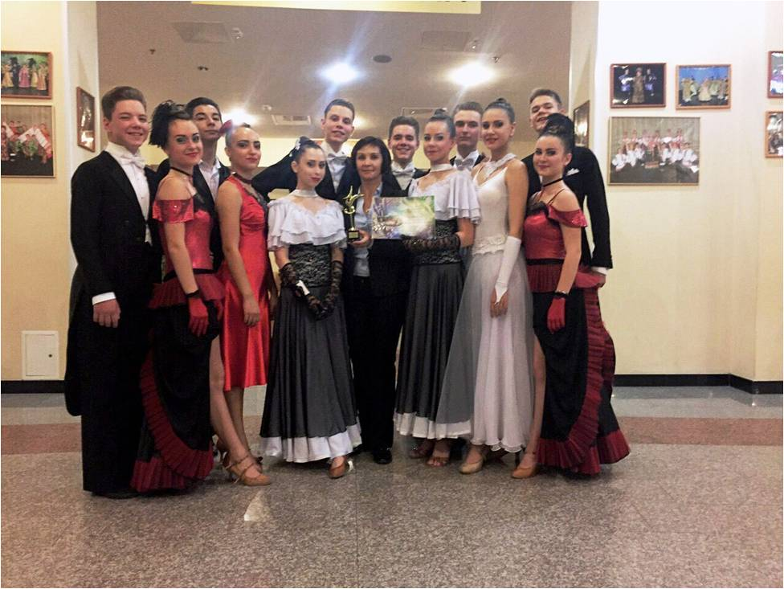
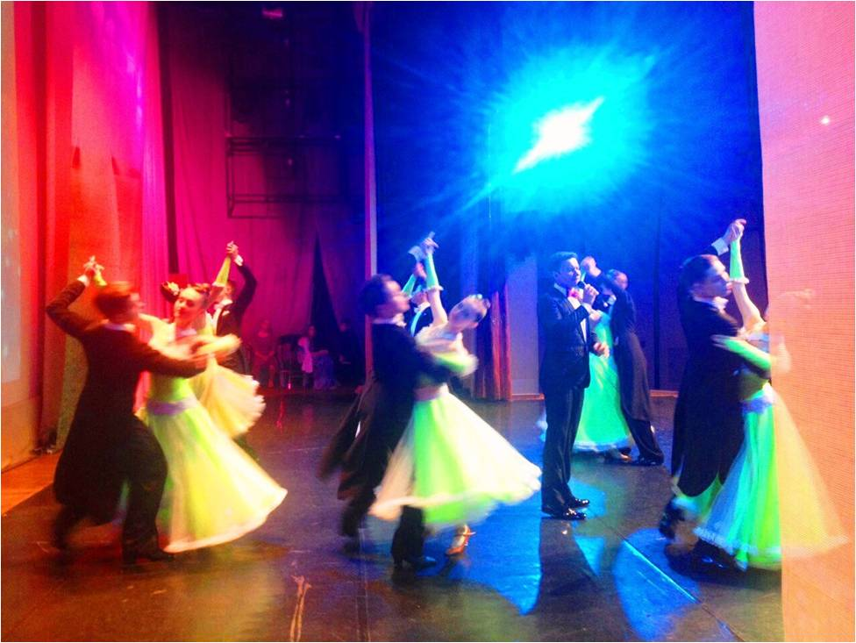
09.11.2016 С 28 по 31 октября в Москве прошёл финал 22 Международного конкурса детского и юношеского творчества "Роза ветров". Образцовый ансамбль бального танца "Элегия" принимал участие в номинации "Эстрадный танец" и в старшей возрастной категории стал лауреатом I степени. В старший состав входят ребята из нашего класса Когодеева Юлия и Фрибус Андрей. Старший состав образцового ансамбля бального танца "Элегия" был приглашён для участия в гала-концерте с номером "Семейка" и совместно с актером театра и кино, певцом Александром Олешко ансамбль выступил с номером «Случайный вальс».
Поздравляем Когодееву Юлию и Фрибуса Андрея с победой!!!
01.11.2016 28 октября в нашей школе состоялось расширенное торжественное заседание ШНОУ «Твой шанс». Арина Беркаль, Виктор Пинчук и Андрей Строков – ведущие данного мероприятия, разъяснили ребятам нашей школы, что дает работа в ШНОУ и призвали всех активно включаться в исследовательскую и проектную деятельность.
Затем прошла торжественная процедура награждения победителей и призеров школьного этапа Всероссийской предметной олимпиады школьников.
Поздравляем ребят нашего класса: Когодееву Юлию - победителя по английскому языку и призера по литературе, Пинчука Виктора – победителя по ОБЖ, Маслюка Дениса – призера по физике, Беркаль Арину – призера по литературе!
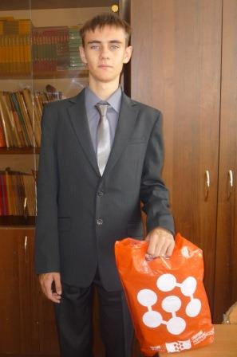
26.09.2016 Ежегодно ребята нашего класса принимают участие в акции «Помоги пойти учиться». Большое спасибо Зраеву Павлу за оказанную помощь в этом году!!!
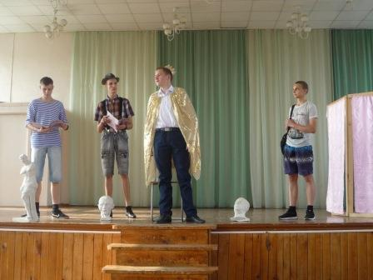
26.09.2016 В нашей школе состоялось торжественное открытие школьного этапа Всероссийских предметных олимпиад. Беркаль Арина и Когодеева Юлия являлись ведущими данного мероприятия. Также все присутствующие получили напутствие от Короля Знаний Торопова Данила и его верных слуг - великих путешественников Пинчука Виктора, Фрибуса Андрея и Строкова Андрея.
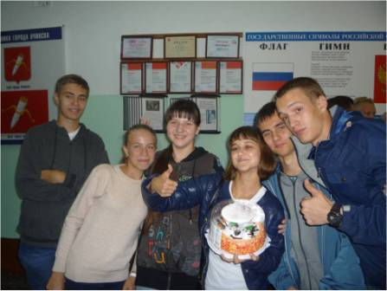
18.09.2016 Ребята нашего класса приняли участие в семейном празднике в рамках проекта «Вечернее солнце». Алёна Николайчик сделала поделки для выставки «Дары осени». Алена Фомина провела танцевальный мастер-класс для девочек 5-8-х классов. Вячеслав Логунов и Данила Тороповучаствовали в футбольном мачте. Бабушка Валерии Шевченко Валентина Тихоновна посетила конкурс «Частушка звонкая». Достойно выступили и заняли II место в очень интересном и познавательном квесте «Мой город» Ирина Абеева, Иван Власенко, Павел Зраев, Виктор Пинчук, Алена Фомина, Кристина Шупульник. Все молодцы!!!
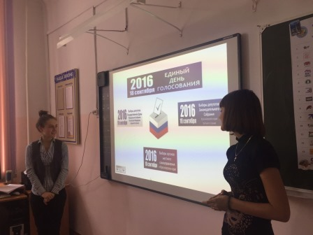
12.09.2016 Под руководством учителя истории Натальи Васильевны Кричевцовой в нашем классе прошел Уставной урок по теме: «Граждане России: голосуем и избираемся!», посвященный вопросам предстоящих выборов. Ребята повторили судебные системы, познакомились с кандидатами в Государственную Думу и Законодательное Собрание Красноярского края.
фотоальбом>>

